МИНИСТЕРСТВО НАУКИ И ВЫСШЕГО ОБРАЗОВАНИЯ
РОССИЙСКОЙ ФЕДЕРАЦИИ
_____________________________________________________________
федеральное государственное автономное образовательное учреждение
высшего образования
«Санкт-Петербургский политехнический университет Петра Великого»
(ФГАОУ ВО «СПБПУ»)
Институт среднего профессионального образования
_____________________________________________________________
Отделение информационных технологий

КУРСОВОЙ ПРОЕКТ

09.02.07 Информационные системы и программирование

(специальность)

По дисциплине: МДК 02.01 Технология разработки программного обеспечения
Тема: Разработка ИС технического обслуживания станков
___________________________________________________________________

Исполнитель: студент(ка) IV курса группы 22290907/1097
Моисеев Евгений Васильевич
(фамилия, имя, отчество)

Руководитель: преподаватель ИСПО

(ученная степень, звание)

Челищева Лилия Наталиевна
(фамилия, имя, отчество)

Курсовой проект допущен к защите

«___» апреля 2026 г.

___________________________
(подпись)
Защитил(а) курсовой проект с оценкой

___________________________

«___» апреля 2026 г.

2026
МИНИСТЕРСТВО НАУКИ И ВЫСШЕГО ОБРАЗОВАНИЯ
РОССИЙСКОЙ ФЕДЕРАЦИИ
_____________________________________________________________
федеральное государственное автономное образовательное учреждение
высшего образования
«Санкт-Петербургский политехнический университет Петра Великого»
(ФГАОУ ВО «СПБПУ»)
Институт среднего профессионального образования
_____________________________________________________________
Отделение информационных технологий
Задание на курсовое проектирование
МДК 02.01 «Технология разработки программного обеспечения»
Специальность: 09.02.07 Информационные системы и программирование
студенту(ке) Моисееву Е.В. группа 22290907/1097
(фамилия, инициалы)
Тема: Разработка ИС технического обслуживания станков
Список основных источников:
- Лебедева Т. Н., Носова Л. С., Рузаков А. А. Информационные системы и базы знаний / Т. Н. Лебедева, Л. С. Носова, А. А. Рузаков. – Москва: ЮУрГУ, 2017. – 364 с. – Текст: непосредственный.
- Лок Э. ASP.NET Core в действии / Э. Лок; пер. с англ. Д. Беликов. – 3-е изд. – Москва: ДМК Пресс, 2024. – 1046 с. – ISBN 978-5-93700-183-2. – Текст: непосредственный.
- Маркин А. В. Базы данных. PostgreSQL: учебник для среднего профессионального образования / А. В. Маркин. – Москва: Издательство Юрайт, 2026. – 828 с. – (Профессиональное образование). – ISBN 978-5-534-21780-3. – Текст: непосредственный.
Сазанавец Ф. C# 11 и .NET 7.0 / Ф. Сазанавец. – Санкт-Петербург: БХВ-Петербург, 2024. – 512 с. – ISBN 978-5-9775-1966-3. – Текст: непосредственный.
- Назаркин О. А. Разработка графического пользовательского интерфейса в соответствии с паттерном Model-View-Viewmodel на платформе Windows Presentation Foundation. Основные средства WPF: учебное пособие / О. А. Назаркин. – Липецк: Липецкий государственный технический университет, ЭБС АСВ, 2014. – 61 с. – Текст: электронный.

Перечень подлежащих разработке вопросов:
- Анализ предметной области и поставленной задачи.
- Проектирование ПО на основе анализа.
- Разработка ПО для решения поставленной задачи.
- Тестирование работы приложения.
- Оформление пояснительной записки.
Руководитель / Челищева Л.Н.
(подпись, дата) (фамилия, инициалы)
Задание принял к выполнению:
Студент / Моисеев Е.В.
(подпись, дата) (фамилия, инициалы)

СОДЕРЖАНИЕ
ВВЕДЕНИЕ 3
1 ОБЩАЯ ЧАСТЬ 4
1.1 Описание предметной области 4
1.2 Анализ предметной области 4
2 СПЕЦИАЛЬНАЯ ЧАСТЬ 7
2.1 Проектирование ИС 7
2.2 Разработка пользовательского интерфейса 10
2.3 Проектирование БД 14
2.4 Разработка ИС 16
2.5 Тестирование 21
ЗАКЛЮЧЕНИЕ 22
СПИСОК ИСПОЛЬЗУЕМЫХ ИСТОЧНИКОВ 23
Приложение А Опросы заинтересованных лиц 25
Приложение Б SQL–скрипт БД 30
Приложение В Код программы 35
Приложение Г Тестирование 51

ВВЕДЕНИЕ
Любая современная индустрия сегодня не обходиться без сложного технологического оборудования. Сложные металлические изделия состоят обычно из множества деталей, вытачиваемые на современном оборудовании. Металлообрабатывающие станки, фрезерные, токарные, станки с ЧПУ, лазерные, сверлильные, шлифовальные, многоцелевые… Продолжать этот ряд возможно долго. Как и любое оборудование, станки имеют свойство изнашиваться с течение времени или в активном пользовании. Организация «СтанкоСтрой» специализируется на починке подобного оборудования.
Актуальность основывается на том, что у компании была потребность в современной форме организации бизнеса и упорядочивании некоторых бизнес процессов. Эту потребность закрывает разработанная в ходе данного курсового проекта информационная система (далее ИС) технического обслуживания станков.
Целью данного курсового проектирования были удовлетворения потребностей заказчика по упрощению и упорядочиванию ведения её бизнес процессов.
Задачами курсового проекта стали:
- Проанализировать потребности заказчика, составить сопроводительную документацию;
- Спроектировать архитектуру ПО;
- Разработать ИС;
- Протестировать ИС.

ОБЩАЯ ЧАСТЬ

Описание предметной области
Организация «СтанкоСтрой» а это фирма, занимающаяся техническим обслуживанием станков. Компания для того, чтоб оставить свои контакты, обычно использует свои визитки. Они назначают встречи с промышленными предприятиями и лично оставляют им свои контакты, на случай поломки станков у промышленных предприятий. Предприятия звонят по оставленному контакту, «СтанкоСтрой» отправляет своих мастеров, выставляет счёт, проводит ремонтные работы. В компании работают около 5 мастеров, два бухгалтера и директор компании. На момент обращения заказчика бухгалтерия велась в документах Excel и на бумажных носителях.

Анализ предметной области

Опрос заинтересованных лиц
Для анализа предметной области были проведены три интервью и два анкетирования. Первым стало интервью с директором, а также потом интервью со старшим бухгалтером, интервью с информационным специалистом. Последними проводились онлайн анкетирования клиентов и мастеров.
Все проведённые интервью, а также результаты анкетирования представлены в приложении А.
Целями интервью с директором были – понимание ожиданий заказчика от системы, понимание численности персонала, рода работ, выполняемых в системе, проблемы фирмы. Интервью с бухгалтером проводилось по причине того, что после первого интервью с директором выяснилось, что именно бухгалтер был главным инициатором данного заказа по разработке ИС, соответственно целью было понять ожидания бухгалтера от ИС. Интервью с информационным специалистом было проведено для того, чтоб убедиться, что у информационного специалиста нет дополнительных обязанностей, связанных с ИС, которые должны дополнительно быть осуществлены, помимо администрирования аккаунтов ИС.

Анализ результатов опроса заинтересованных лиц
В результате анализа опросов были выявлены следующие проблемы:
- Затруднение в обращении к старой информации о заказах;
- Высокая вероятность человеческой ошибки при заполнении бухгалтерами отчётности;
- Мастерам приходиться долго согласовывать закупку деталей для замены с бухгалтерами.
А также потребности:
- Создание, изменение, удаление, просмотр заявки на осмотр и оценку работ мастером;
- Мастер должен иметь возможность составить, изменить и просмотреть заказ с собственным участием и указанием услуг по ремонту. Отметка о том какой мастер составляет заказ появляется автоматически из данных о пользователе системы. В заказе Мастер также должен указать оперируемый станок и в заказе автоматически должна появляться отметка о дате формирования заказа;
- Ведение статистики и её отображение: о суммах заказов за конкретные периоды;
- Информация об уже оказанных услугах не должна меняться и должна быть доступна для просмотра бухгалтерам.
- Создание, изменение, удаление актуальных цен по услугам и видам услуг;
- Создание веб-сайта, интегрированного с системой и возможностью оставить заявку на выезд мастера для оценки оборудования компании-клиента;
- Веб-сайт должен иметь контактную информацию: номер телефона компании, электронная почта, адрес филиала;
- Возможность мастерам отметить заявку на осмотр для дальнейшего выполнения работ, то есть возможность закрепить конкретную заявку за конкретным её исполнителем;
- Обеспечение разделение ролей (мастер, бухгалтер, системный администратор, директор) и ограничение доступа по паролям;
- Возможность установления, изменения паролей пользователям, назначения, снятие ролей с пользователя;
- Для мастеров должна быть возможность классификации станка по следующим критериям: вид станка (модель), серийный номер, возможность указать свой комментарий.

СПЕЦИАЛЬНАЯ ЧАСТЬ

Проектирование ИС

Анализ вариантов использования приложения
Для анализа варианта использования приложения были построены соответствующая диаграмма, представленная на Рисунке 2.1;
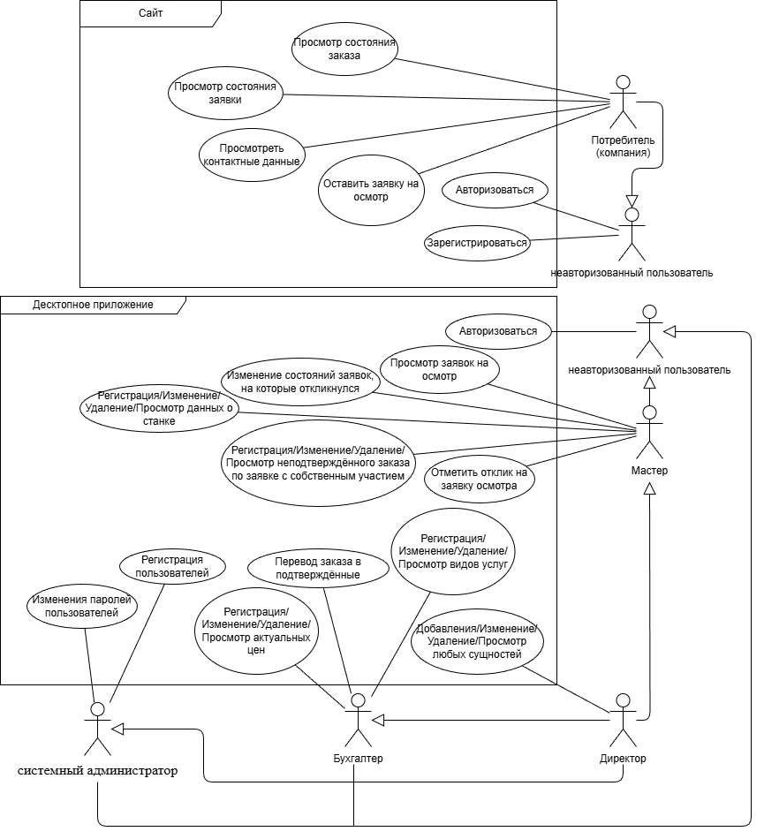
Рисунок 2.1 – Диаграмма вариантов использования системы

Анализ процесса осуществления заказа с этапа заявки
Процесс осуществления заказа, начиная с этапа оставления заявки происходит следующим образом: компания-клиент оставляет заявку по телефону «СтанокСтрой», мастер выезжает и оценивает необходимые работы, сообщает их бухгалтеру, а бухгалтер согласует заказ и предоставляет его компании-клиенту, компания-клиент оплачивает, и тогда мастер проводит ремонтные работы. Для анализа роли разрабатываемой ИС в данном процессе были построены две диаграммы: диаграмма последовательности и диаграмма активности, представленные на Рисунках 2.2-2.3.
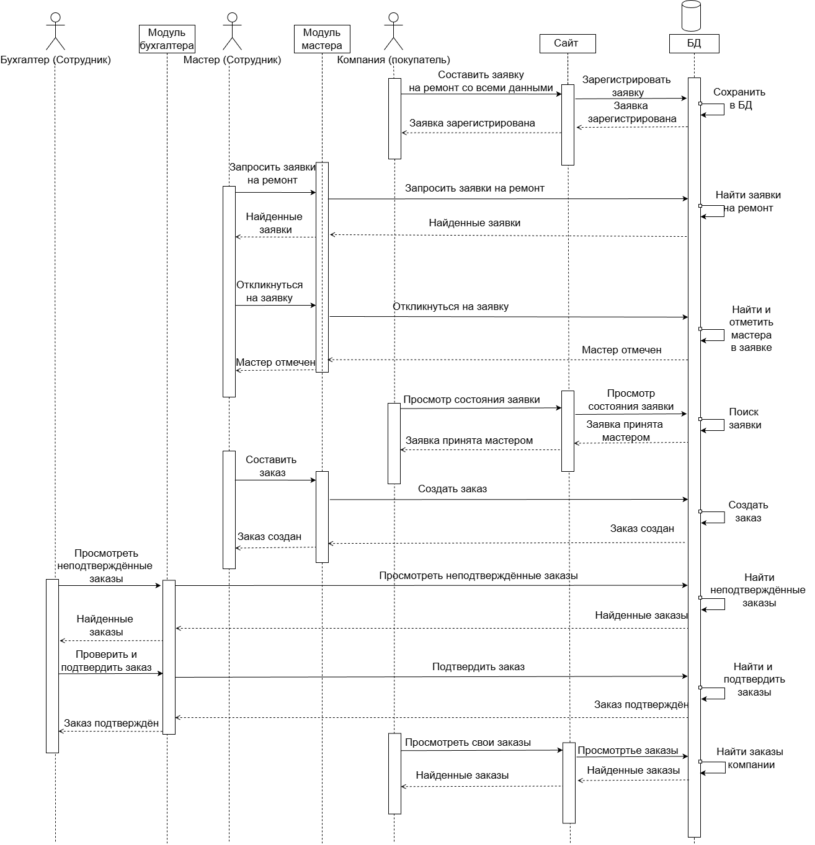
Рисунок 2.2 – Диаграмма последовательности осуществления заказа
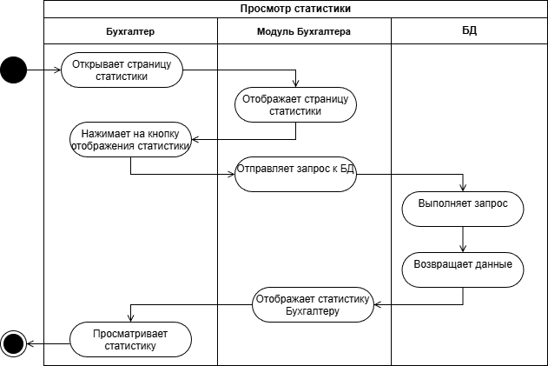
Рисунок 2.3 – Диаграмма активности просмотра статистики бухгалтером

Анализ состояния сущности заказа с этапа заявки
Также для разработки сущностей в приложении было проведено проектирование, результатом которого стала разработанная диаграмма состояний для сущности заказа, представленная на рисунке 2.4.
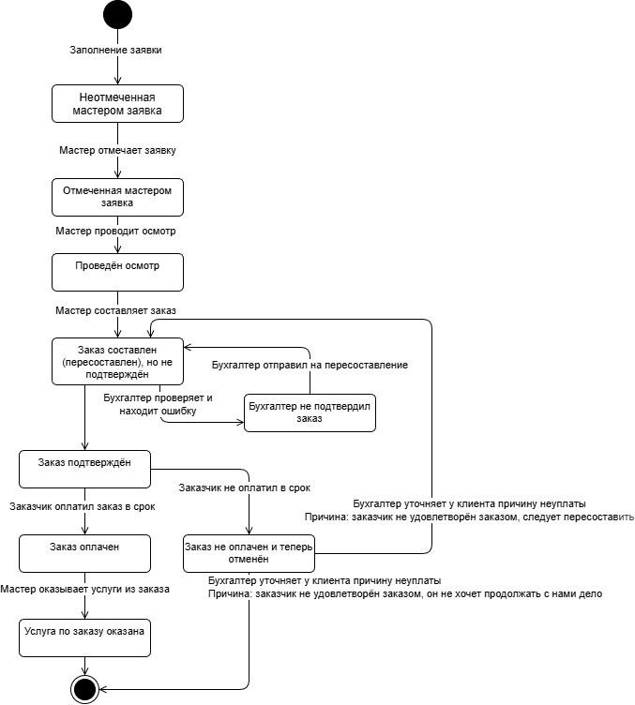
Рисунок 2.4 – Диаграмма состояний сущности заказа

Разработка пользовательского интерфейса

Карта навигации сайта
Поскольку в приложении, а также на сайте предполагаются различные страницы для различного рода действий, для их проектирования были специально разработаны карты навигации с указанием допустимых ролей на карте навигации десктопного приложения. Сами схемы представлены на Рисунках 2.5-2.6.
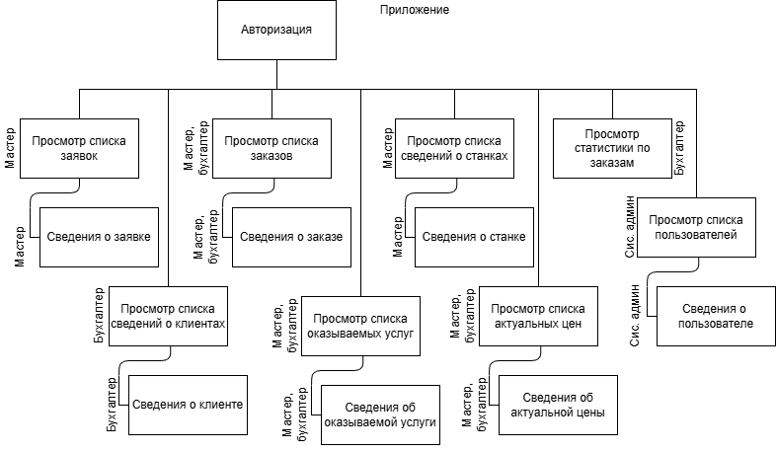
Рисунок 2.5 – Карта навигации десктопного приложения
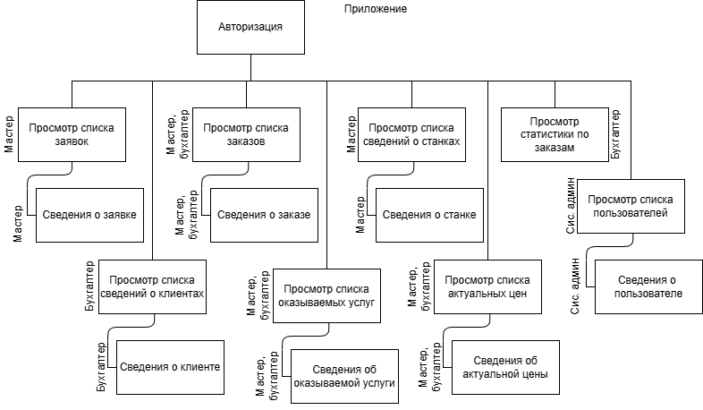
Рисунок 2.6 – Карта навигации сайта

Макеты графического интерфейса
Проектирование пользовательского интерфейса было начато с выбора цветовой палитры, представленной на Рисунке 2.7.
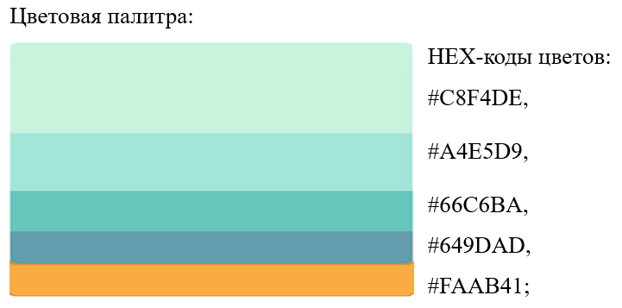
Рисунок 2.7 – Цветовая палитра
Цветовая палитра подразумевает основной фон, яркие выделения (highlights), тёмные границы, очень тёмные границы, оранжевые акценты, а также белый и чёрные вставки, например, текста по необходимости.
Базовыми спроектированными макетами пользовательского интерфейса стали страница авторизации в приложении и страница личного кабинета на сайте. Данные макеты представлены на Рисунках 2.8-2.9.
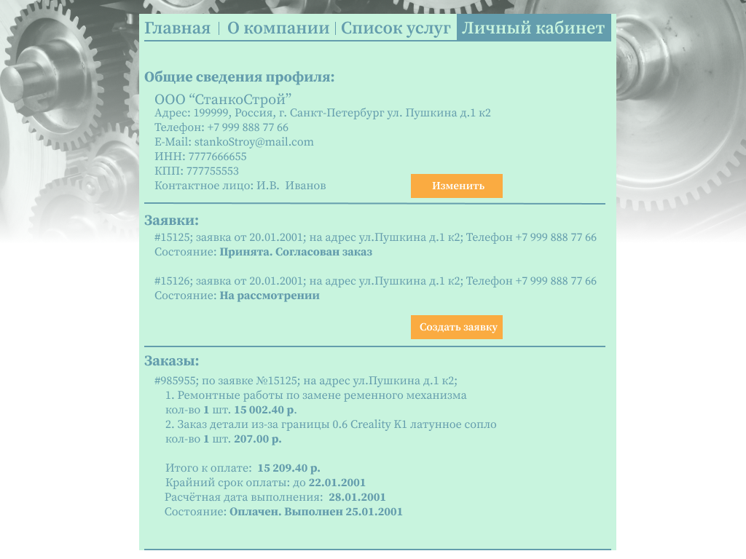
Рисунок 2.8 – Макет страницы личного кабинета на сайте
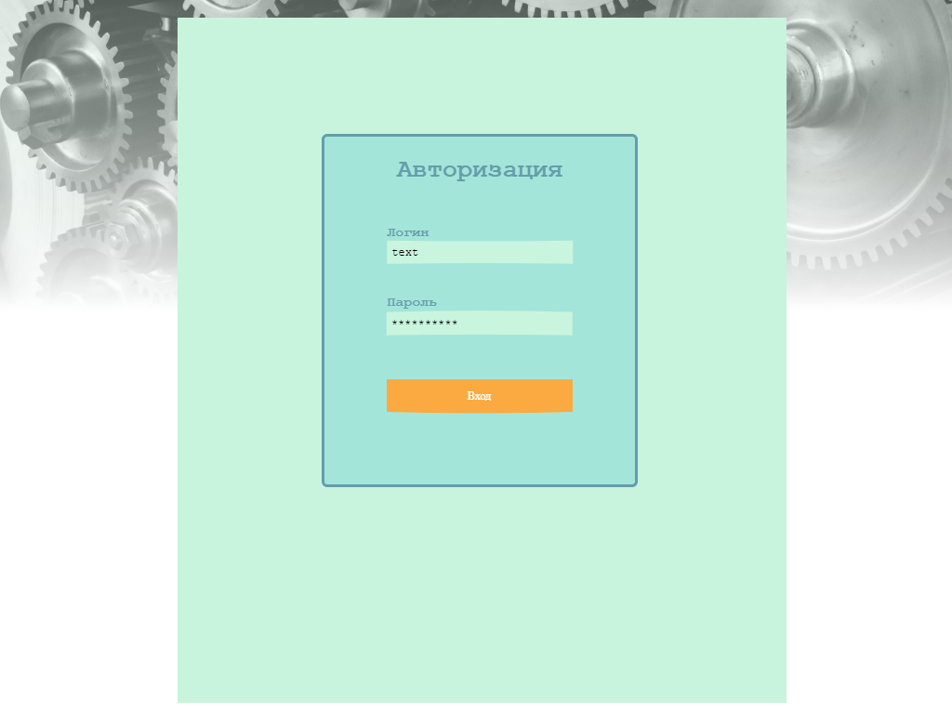
Рисунок 2.9 – Макет страница авторизации десктопного приложения

Проектирование БД
Проектирования БД было начато с разработки концептуальной модели данных, представленной на рисунке 2.10.
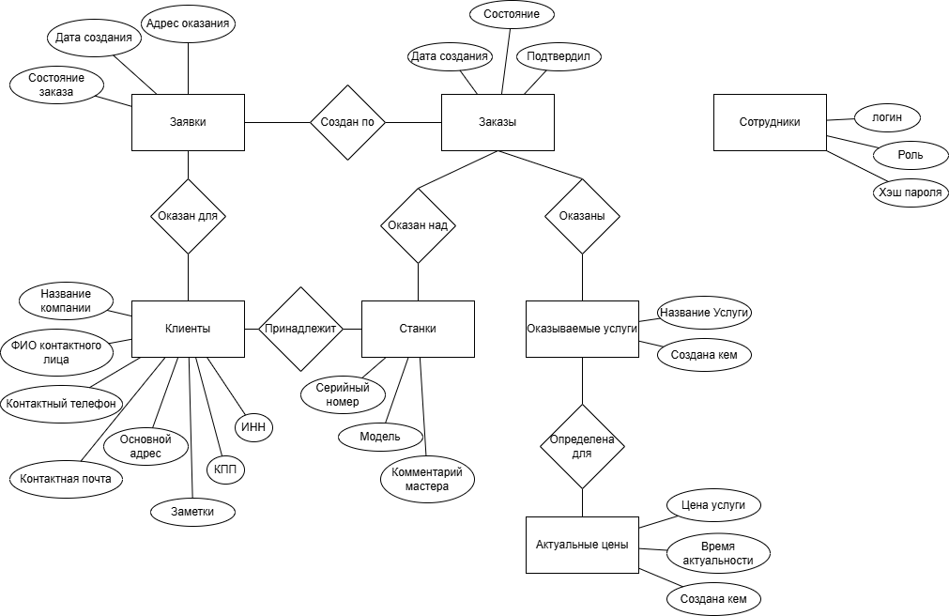
Рисунок 2.10 – Концептуальная модель БД
По результатам разработанной концептуальной модели БД было принято решение использовать SQL БД. Современные SQL СУБД позволяют обеспечивать надёжность и целостность данных штатными средствами, кроме того однотипность хранимых данных только подталкивает к выбору в пользу SQL БД. No-SQL БД будет неэффективным решением в данной ситуации, поскольку в системе отсутствуют динамические сущности, регулярно меняющие свою структуру и хранимые поля, а потому NO-SQL решение только добавит на разработчиков нагрузку в виде необходимости осуществления систем контроля надёжности и целостности данных. Также в системе предполагается подведение итого по заказам, ведении статистики, это эффективно осуществляется SQL запросами.
Определившись с видом БД, далее была разработана логическая модель, представленная на Рисунке 2.11.
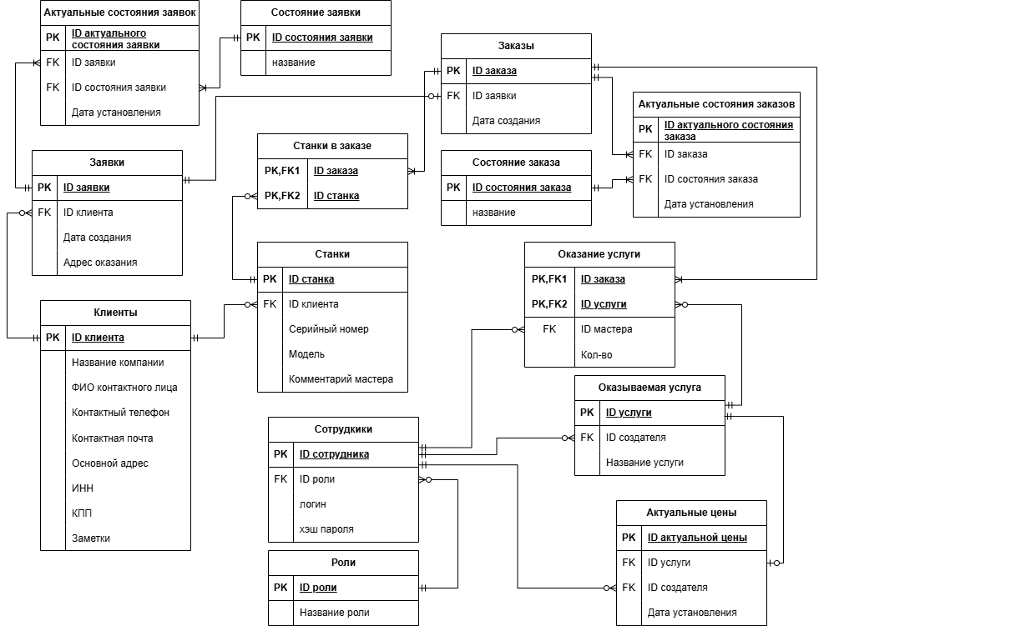
Рисунок 2.11 – Логическая модель БД
На основе разработанной модели, выбор СУБД был сделан в пользу PostgreSQL. На основе логической модели БД была разработана Физическая модель БД, представленная на Рисунке 2.12.
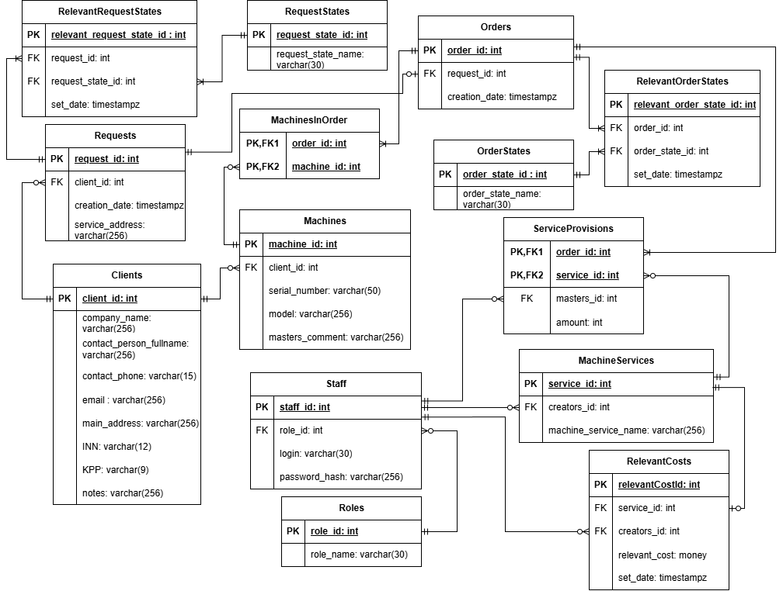
Рисунок 2.12 – Физическая модель БД

Разработка ИС

Разработка БД
На сервере PostgreSQL были созданы БД MachineServicesDB, схема в этой БД MachineServiceDBScheme, а также специальный пользователь, через которого приложение и сайт будут производить операции. Далее для заполнения схемы таблицами, после заполнения таблиц данными были использованы SQL запросы, представленные в Приложении Б.

Разработка клиентской части
Клиентская часть представляет из себя две крупные сущности: сайт и десктопное приложение. Десктопное приложение предназначено для внутреннего пользования сотрудниками, а сайт для компаний-клиентов. На рисунке 2.13 представлено окно заказов. Через это окно мастера могут составлять заказы по существующим заявкам. Бухгалтеры через это окно могут устанавливать состояние заказу о том, что он согласован, отменён, завершён.
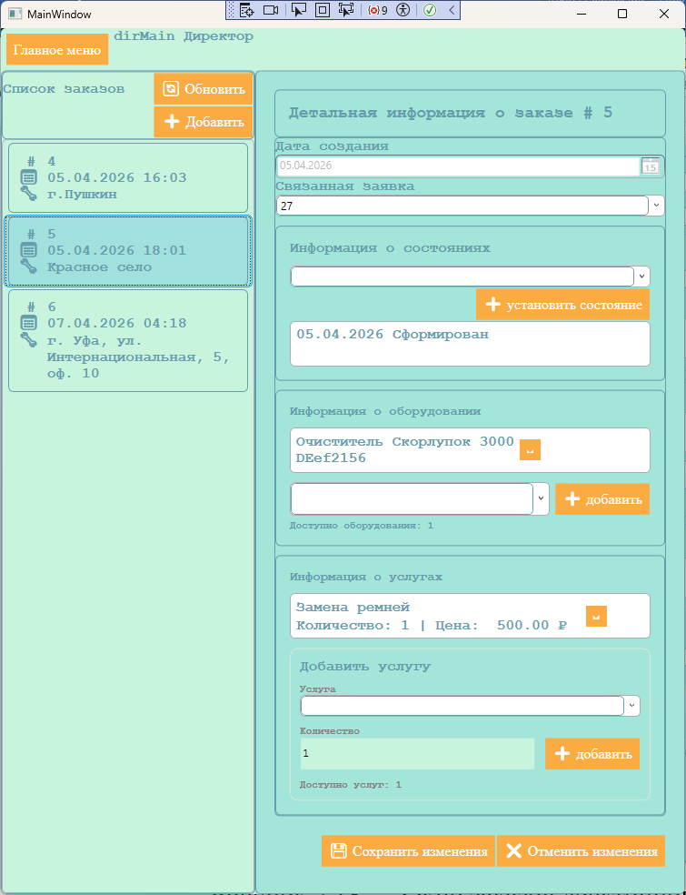
Рисунок 2.13 – Окно заказов десктопного приложения
Заказы формируются по заявкам клиентов, поэтому далее на Рисунке 2.14 представлен личный кабинет клиента, где он может посмотреть свои заявки, заказы по заявкам, а также оставить новую заявку. Также в дополнительный функционал данной страницы входит возможность скачать сводку по заказам (и заявкам), используя соответствующую кнопку.
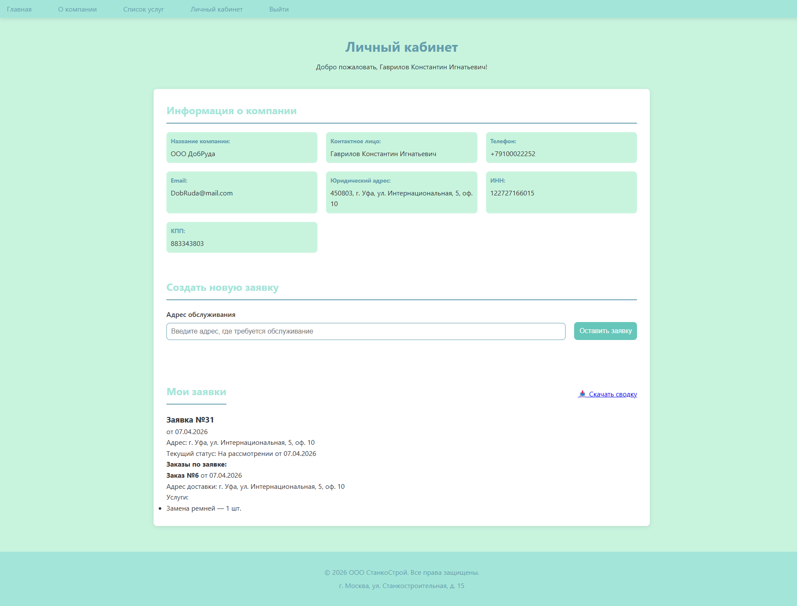
Рисунок 2.14 – Окно заказов десктопного приложения
Для того, чтоб пользователи могли получить доступ в личный кабинет им необходимо обзавестись аккаунтом на сайте, если у них ещё его нет, или просто авторизоваться. Для регистрации нового аккаунта необходимо перейти по кнопке «Вход», которая перенаправит на страницу авторизации, представленную на Рисунке 2.15, а затем перейти по ссылке «Зарегистрироваться», чтоб попасть на форму регистрации нового клиента. Авторизация в последующем будет производиться через cookie файлы, а для входа будет использоваться почта и пароль. Страница регистрации представлена на Рисунке 2.16.
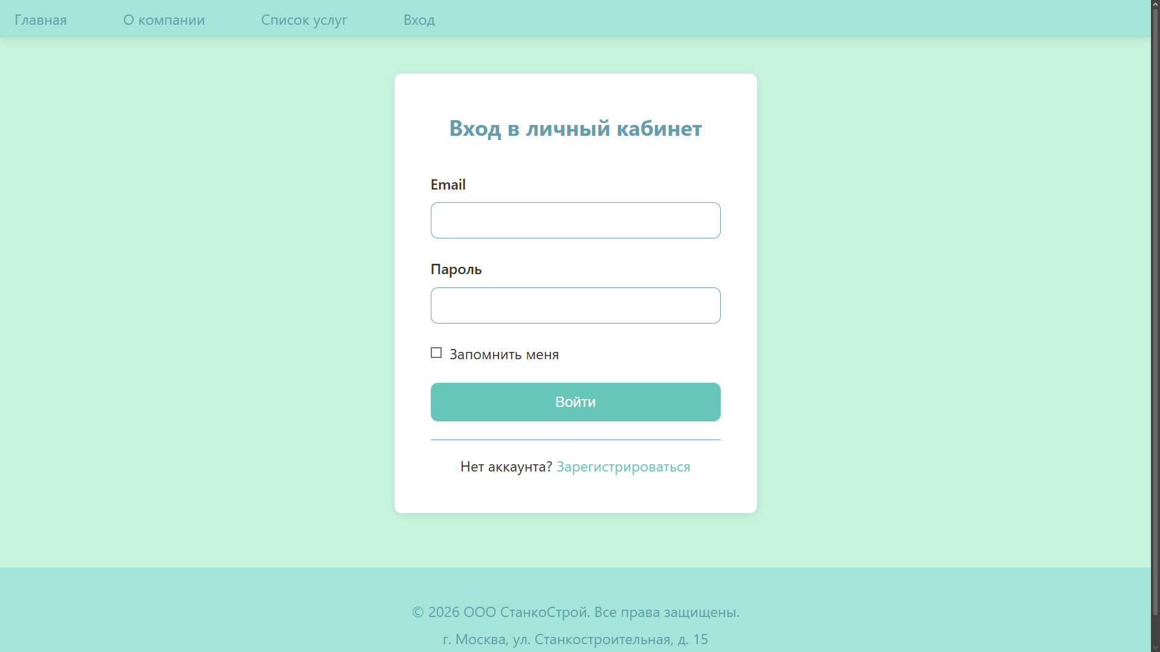
Рисунок 2.15 – Страница Авторизации

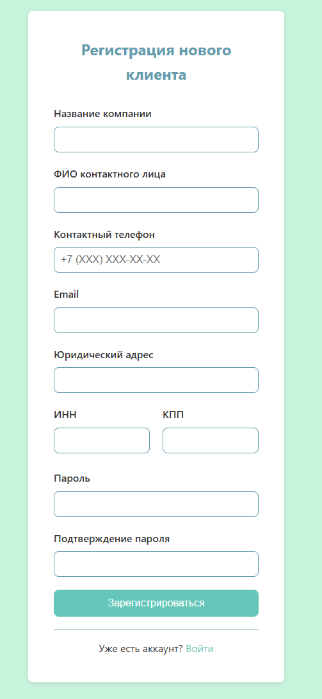
Рисунок 2.15 – Форма регистрации
Код представлен в Приложении В.

Тестирование
На этапе тестирования была проведена проверка работоспособности с использованием технологии тест-кейсов – заранее подготовленных сценариев поведения системы, проверку которой мы осуществляем. Таблицы проведённых испытаний (тест-кейсов) представлены в Приложении Г.

ЗАКЛЮЧЕНИЕ
В результате выполнения данного курсового проекта была достигнута поставленная цель: потребность заказчика по упрощению и упорядочиванию ведения бизнес процессов была удовлетворена. Были решены все поставленные задачи, а именно: проанализированы потребности заказчика, составлена сопроводительная документация, спроектирована архитектура ПО, разработана ИС, протестирована ИС.
Итогом проекта стало рабочая Информационная система по обеспечению управлением процессами осуществления ремонтных работ над станками, рабочий сайт заказчика, через который компании-клиенты могут оставлять заявки на осуществления осмотра, десктопное приложение для сотрудников, через которое мастера могут добавлять в БД системы данные о ремонтируемых станках, а бухгалтера могут наблюдать за составленными заказами и полноценно их утверждать для последующей оплаты клиентами.
В будущем планируется интегрировать платёжный сервис непосредственно в ИС.

СПИСОК ИСПОЛЬЗУЕМЫХ ИСТОЧНИКОВ
- Лебедева Т. Н., Носова Л. С., Рузаков А. А. Информационные системы и базы знаний / Т. Н. Лебедева, Л. С. Носова, А. А. Рузаков. – Москва: ЮУрГУ, 2017. – 364 с. – Текст: непосредственный.
- Лок Э. ASP.NET Core в действии / Э. Лок; пер. с англ. Д. Беликов. – 3-е изд. – Москва: ДМК Пресс, 2024. – 1046 с. – ISBN 978-5-93700-183-2. – Текст: непосредственный.
- Маркин А. В. Базы данных. PostgreSQL: учебник для среднего профессионального образования / А. В. Маркин. – Москва: Издательство Юрайт, 2026. – 828 с. – (Профессиональное образование). – ISBN 978-5-534-21780-3. – Текст: непосредственный.
- Сазанавец Ф. C# 11 и .NET 7.0 / Ф. Сазанавец. – Санкт-Петербург: БХВ-Петербург, 2024. – 512 с. – ISBN 978-5-9775-1966-3. – Текст: непосредственный.
- Назаркин О. А. Разработка графического пользовательского интерфейса в соответствии с паттерном Model-View-Viewmodel на платформе Windows Presentation Foundation. Основные средства WPF: учебное пособие / О. А. Назаркин. – Липецк: Липецкий государственный технический университет, ЭБС АСВ, 2014. – 61 с. – Текст: электронный.
- Gamma E., Helm R., Johnson R., Vlissides J. Design Patterns: Elements of Reusable Object Oriented Software / E. Gamma, R. Helm, R. Johnson, J. Vlissides. – Boston: Addison Wesley, 1994. – 395 с. – Текст: непосредственный.
- Sells C., Griffiths I. Programming WPF: Building Windows UI with Windows Presentation Foundation / C. Sells, I. Griffiths. – 2nd ed. – Sebastopol: O'Reilly Media, 2007. – 871 с. – ISBN 978-0596510374. – Текст: непосредственный.
- Coronel C., Morris S. Database Systems: Design, Implementation, & Management / C. Coronel, S. Morris. – 13th ed. – Boston: Cengage Learning, 2018. – 816 с. – Текст: непосредственный.
- Brown M. MVVM Unleashed / M. Brown. – Indianapolis: Sams Publishing, 2025. – 500 с. – ISBN 978-0672334382. – Текст: непосредственный.
- Hunt A., Thomas D. The Pragmatic Programmer: Your Journey to Mastery / A. Hunt, D. Thomas. – 20th Anniversary Edition. – Boston: Addison Wesley, 2019. – 320 с. – Текст: непосредственный.

Приложение А
Опросы заинтересованных лиц
Интервью директора компании заказчика
О (опрашивающий): Здравствуйте, Анатолий Григорьевич Штуцман, я – Моисеев Евгений Васильевич, представитель компании-исполнителя вашего запроса на реализацию информационной системы для вашего бизнеса. Проще говоря, я буду разрабатывать приложение для вашей компании, поэтому это интервью необходимо для выявления полных требований. Ваша компания занимается техническим обслуживанием станков, что это значит, кто ваши клиенты, каким образом они к вам обращаются?
Д (директор): Здравствуйте, Евгений, обслуживание станков заключается в том, что какое-то предприятие обращается к нам, чтоб мы осмотрели или отремонтировали сломанный станок, мы отправляем мастера, чтоб он оценил работу, мастер указывает примерный ценник и время, согласуем контракт и потом он ремонтирует станок. Обращаются к нам сперва по телефону, а потом контракт подписывается лично в кабинете.
О: Зачем вам информационная система, и что вы от неё ожидаете?
Д: Глава бухгалтерского отдела уже полгода настаивает на том, чтоб мы наняли программистов, чтоб они сделали программу для бухгалтеров. Чтоб можно было перенести всё с бумаги и Excel в цифру. А ещё важно, чтоб там было всё важно под паролями. И чтоб когда появляется заявка на ремонт мастера могли её увидеть и согласиться на выезд для осмотра.
О: Хорошо, то есть главным ориентиром по функционалу являются ваши бухгалтера?
Д: Да.
О: А относительно клиентов, и того что они к вам обращаются по телефону, вы хотели бы, чтоб мы включили в это систему ещё и сайт? Сайт через который вам могли бы оставлять заявки, заказы, через который можно было посмотреть вашу общую информацию о компании и тому подобное.
Д: Да, такой сайт действительно был бы замечательным дополнением, мне про это же говорил мой подопечный из отдела маркетинга, но это не было у нас в приоритете особо. Ну чтоб там была контактная информация номер телефона, email, адрес.
О: Хорошо, а насколько большая ваша фирма? Сколько примерно заказов в месяц, сколько станков ремонтируете, какой объём персонала?
Д: Ну примерно по 10 заказов бывает. В некоторых заказах ремонтируют по два, по одному станку, но я совсем точно не знаю. Мастеров у нас около пяти, а бухгалтера двое – старший и младший.

Интервью старшего бухгалтера
О (опрашивающий): Здравствуйте, я – Моисеев Евгений Васильевич, представитель компании-исполнителя, которая будет разрабатывать информационную систему для вашего бизнеса. Ранее из интервью с директором компании я узнал, что вы были главным инициатором данного запроса на разработку такой системы, и что вы и ваши подопечные бухгалтера будут основными пользователями этой системы. Что вы хотите от этой системы в первую очередь?
СБ (старший бухгалтер): Да, я уже давно обращался к директору, потому что постоянно происходят какие-то неожиданности, недоучёты, неучёты. То в заказе зафиксируют одну сумму, а бухгалтер по ошибке посмотрит не в тот заказ и в смете где-нибудь посчитает дважды. Было, что мастер скажет одну сумму и вид работ и время, мы составили контракт с фирмой заказчиком А – он отказался. Потом мастер начал работать над другим заказом фирмой заказчика Б, а фирма А передумала и всё-таки подпишет контракт. А мастер по итогу уже не успевает вовремя. В общем нужно согласовать заказы, бухгалтеров и работы мастеров.
О: А в чём состоят обязанности бухгалтеров?
СБ: Бухгалтера составляют контракт и ведут отчётности по движению финансов за период, ну например, месяц, квартал, неделю.
О: Хорошо, вы сказали много информации, могу я уточнить? Мастера оценивают станок и говорят три характеристики – виды работ, суммы и время. Бухгалтера составляют контракт и ведут отчётности по движению финансов, а клиенты предоставляют станки на осмотр и соглашаются или отказываются от работ?
СБ: Ну да, только мастера сумму называют в соответствии с прайс-листом по видам и времени работ. Иногда если нужно докупать детали, то мы это вносим как услуга «замена деталей» и указываем просто сумму за заказ этой детали.
О: Хорошо, а какие отчётности по движению финансов должны быть в системы для Бухгалтеров?
СБ: Ну у нас есть заказы, нам нужно знать с какими фирмами, какие мастера, сколько и как работали, какие суммы за заказ выплатили стороны, иногда нужно менять цены в прайс листах. Нужно смотреть количество заказов, историю наших клиентов, иногда мастера ещё жаловались, что если станки уже много раз ремонтировались, то лучше вообще отказываться, но проверять все документы, чтоб узнать ремонтировали станок или нет мы не собираемся.
О: То есть по сути, следует ещё и отдельно вести учёт по истории ремонтов станка?
СБ: Ну можно и так сказать.
О: Хорошо, мне известно, что помимо вас бухгалтерией занимается ещё один человек – младший бухгалтер. Ваши обязанности чем-то сильно различаются?
СБ: Нет, только я проверяю все отчёты и составляю ежемесячные сметы, а он только работает с некоторыми документами и вносит данные о заказах.
О: А на данный момент у вас все данные хранятся в бумажном виде?
СБ: Нет, конечно. Очень много считаем в Excel, но это бывает очень неудобно.
О: И что именно должна система упрощать и осуществлять?
СБ: Автоматизировать цепочку: заявка – осмотр мастера – заказ.
О: То есть в системе появляется заявка, потом на неё откликается мастер и выполняет осмотр. Мастер составляет заказ. Заказ подтверждают. Мастер работает, а вы просматриваете отчёт по доходам и расходам за периоды времени?
СБ: Да, примерно так.
О: Спасибо за ваше уделённое время.

Интервью информационного специалиста – администратора системы
О (опрашивающий): Здравствуйте, Игорь Витальевич Грачёв. Насколько мне известно вы действующий специалист по информационным технологиям в рамках этой компании. Каковы ваши обязанности на данный момент?
ИС (информационный специалист): Я устанавливаю программы на новые компы, подключаю интернет и настраиваю сеть, если у бухгалтеров что-то связанное с принтерами или компами не работает – они зовут меня.
О: Хорошо, ваша компания запросила у нас разработать систему учётов ремонта станков, где будут хранится данные о заказах, проделанных работах, суммах и другое. И вы скорее всего будете её администратором. В ваши обязанности будут входить изменения паролей, логинов и назначенных ролей в системе. Есть ли какие-то ваши пожелания или потребности относительно этой системы?
ИС: Та нет, если только пароли и логины менять, то пожеланий нет, главное чтоб всё было удобно и всё работало через отдельное приложение.
О: Хорошо.

Анкетирование клиентов
- Название фирмы – поле ввода текста
- Каким образом удобно было бы составить заявку на ремонт станков
  - Через сайт
  - По звонку
  - При личной встрече в филиале исполнителя
- Какая информация о фирме-исполнителе для вас особенно важна – текстовое поле

Существенные ответы клиентов:
2. Через сайт - большинство; По звонку – небольшое количество; При личной встрече - минимально.
3. Контакты с компанией по ремонту; Примеры отремонтированных станков; Прайс листы;

Анкетирование мастеров
- ФИО – поле ввода текста
- Каковы ваши обязанности – поле ввода текста
- Какие качественные характеристики станков нужны, чтоб отличать одни станки от других – поле ввода текста
- Что, помимо видов работ, может повлиять на сумму заказа – поле ввода текста
- Что бы вы хотели от информационной системы компании – поле ввода текста

Существенные ответы мастеров:
2. Осмотр, ремонт, установка станков. Иногда нужно искать в интернете отсутствующие детали в интернете и согласовывать их покупку с бухгалтерами.
3. Вид станка, его серийный номер, год производства, страна производства, производитель или марка, всё важное есть в паспорте станка.
4. Иногда фирмы просят сделать работу в кратчайшие сроки, поэтому мы ставим цену больше.
5. Хочу видеть, когда запрашивают ремонт станка, который уже раньше много раз ремонтировался;

Приложение Б
SQL–скрипт БД
Листинг Б.1 – Код создания БД для PostgreSQL
CREATE TABLE "MachineServiceDBScheme".RequestStates
(
request_state_id int NOT NULL GENERATED ALWAYS AS IDENTITY PRIMARY KEY,
request_state_name varchar(30) NOT NULL
);

CREATE TABLE "MachineServiceDBScheme".Roles
(
role_id int NOT NULL GENERATED ALWAYS AS IDENTITY PRIMARY KEY,
role_name varchar(30) NOT NULL
);

CREATE TABLE "MachineServiceDBScheme".OrderStates
(
order_state_id int NOT NULL GENERATED ALWAYS AS IDENTITY PRIMARY KEY,
order_state_name varchar(30) NOT NULL
);

--Справочники

CREATE TABLE "MachineServiceDBScheme".Clients
(
client_id int NOT NULL GENERATED ALWAYS AS IDENTITY PRIMARY KEY,
company_name varchar(256) NOT NULL,
contact_person_fullname varchar(256) NOT NULL,
contact_phone varchar(15) NOT NULL,
email varchar(256) NOT NULL,
main_address varchar(256) NOT NULL,
INN varchar(12) NOT NULL,
KPP varchar(9) NOT NULL,
notes varchar(256)
);

CREATE TABLE "MachineServiceDBScheme".Requests
(
request_id int NOT NULL GENERATED ALWAYS AS IDENTITY PRIMARY KEY,
client_id int NOT NULL,
creation_date TIMESTAMPTZ NOT NULL,
service_address varchar(256) NOT NULL,

CONSTRAINT FK_Requests_Clients
FOREIGN KEY (client_id)
REFERENCES "MachineServiceDBScheme".Clients (client_id)
ON DELETE CASCADE
ON UPDATE CASCADE
);

CREATE TABLE "MachineServiceDBScheme".Machines
(
machine_id int NOT NULL GENERATED ALWAYS AS IDENTITY PRIMARY KEY,
client_id int NOT NULL,
serial_number varchar(50) NOT NULL,
model varchar(256) NOT NULL,
masters_comment varchar(256),

CONSTRAINT FK_Machines_Clients
FOREIGN KEY (client_id)
REFERENCES "MachineServiceDBScheme".Clients (client_id)
ON DELETE CASCADE
ON UPDATE CASCADE
);

CREATE TABLE "MachineServiceDBScheme".Staff
(
staff_id int NOT NULL GENERATED ALWAYS AS IDENTITY PRIMARY KEY,
role_id int,
login varchar(256) NOT NULL,
password_hash bytea NULL,

CONSTRAINT FK_Staff_Roles
FOREIGN KEY (role_id)
REFERENCES "MachineServiceDBScheme".Roles (role_id)
ON DELETE SET NULL
ON UPDATE CASCADE
);

CREATE TABLE "MachineServiceDBScheme".Orders
(
order_id int NOT NULL GENERATED ALWAYS AS IDENTITY PRIMARY KEY,
request_id int NOT NULL,
creation_date TIMESTAMPTZ NOT NULL,

CONSTRAINT FK_Orders_Requests
FOREIGN KEY (request_id)
REFERENCES "MachineServiceDBScheme".Requests (request_id)
ON DELETE CASCADE
ON UPDATE CASCADE
);

CREATE TABLE "MachineServiceDBScheme".MachineServices
(
service_id int NOT NULL GENERATED ALWAYS AS IDENTITY PRIMARY KEY,
creators_id int,
machine_service_name varchar(256) NOT NULL,

CONSTRAINT FK_MachineServices_Staff
FOREIGN KEY (creators_id)
REFERENCES "MachineServiceDBScheme".Staff (staff_id)
ON DELETE SET NULL
ON UPDATE CASCADE
);

CREATE TABLE "MachineServiceDBScheme".RelevantOrderStates
(
relevant_order_state_id int NOT NULL GENERATED ALWAYS AS IDENTITY PRIMARY KEY,
order_id int NOT NULL,
order_state_id int NOT NULL,
set_date TIMESTAMPTZ NOT NULL,

CONSTRAINT FK_RelevantOrderStates_OrderStates
FOREIGN KEY (order_state_id)
REFERENCES "MachineServiceDBScheme".OrderStates (order_state_id)
ON DELETE CASCADE
ON UPDATE CASCADE,
CONSTRAINT FK_RelevantOrderStates_Orders
FOREIGN KEY (order_id)
REFERENCES "MachineServiceDBScheme".Orders (order_id)
ON DELETE CASCADE
ON UPDATE CASCADE
);

CREATE TABLE "MachineServiceDBScheme".MachinesInOrder
(
order_id int NOT NULL,
machine_id int NOT NULL,

CONSTRAINT PK_Orders_Machines
PRIMARY KEY(order_id, machine_id),
CONSTRAINT FK_MachinesInOrder_Orders
FOREIGN KEY (order_id)
REFERENCES "MachineServiceDBScheme".Orders (order_id),
CONSTRAINT FK_MachinesInOrder_Machines
FOREIGN KEY (machine_id)
REFERENCES "MachineServiceDBScheme".Machines (machine_id)
);

CREATE TABLE "MachineServiceDBScheme".ServiceProvisions
(
order_id int NOT NULL,
service_id int NOT NULL,
masters_id int NOT NULL,
amount int NOT NULL,

CONSTRAINT PK_Orders_MachineServices
PRIMARY KEY(order_id, service_id),
CONSTRAINT FK_ServiceProvisions_Orders
FOREIGN KEY (order_id)
REFERENCES "MachineServiceDBScheme".Orders (order_id)
ON DELETE CASCADE,
CONSTRAINT FK_ServiceProvisions_MachineServices
FOREIGN KEY (service_id)
REFERENCES "MachineServiceDBScheme".MachineServices (service_id)
ON DELETE CASCADE,
CONSTRAINT FK_ServiceProvisions_Staff
FOREIGN KEY (masters_id)
REFERENCES "MachineServiceDBScheme".Staff (staff_id)
ON DELETE CASCADE
);

CREATE TABLE "MachineServiceDBScheme".RelevantRequestStates
(
relevant_request_state_id INT NOT NULL GENERATED ALWAYS AS IDENTITY,
request_id int NOT NULL,
request_state_id int NOT NULL,
set_date TIMESTAMPTZ NOT NULL,

CONSTRAINT FK_RelevantRequestStates_RequestStates
FOREIGN KEY (request_state_id)
REFERENCES "MachineServiceDBScheme".RequestStates (request_state_id)
ON DELETE CASCADE
ON UPDATE CASCADE,
CONSTRAINT FK_RelevantRequestStates_Requests
FOREIGN KEY (request_id)
REFERENCES "MachineServiceDBScheme".Requests (request_id)
ON DELETE CASCADE
ON UPDATE CASCADE
);

CREATE TABLE "MachineServiceDBScheme".RelevantCosts
(
relevantCostId INT NOT NULL GENERATED ALWAYS AS IDENTITY,
service_id int NOT NULL,
creators_id int NOT NULL,
relevant_cost money NOT NULL,
set_date TIMESTAMPTZ NOT NULL,

CONSTRAINT FK_RelevantCosts_Staff
FOREIGN KEY (creators_id)
REFERENCES "MachineServiceDBScheme".Staff (staff_id)
ON DELETE CASCADE
ON UPDATE CASCADE,
CONSTRAINT FK_RelevantCosts_MachineServices
FOREIGN KEY (service_id)
REFERENCES "MachineServiceDBScheme".MachineServices (service_id)
);
Листинг Б.2 – Код заполнения начальных данных БД для PostgreSQL
INSERT INTO "MachineServiceDBScheme".RequestStates
VALUES
(DEFAULT,'Отклонена'),
(DEFAULT,'Создана'),
(DEFAULT,'На рассмотрении'),
(DEFAULT,'Сформирован заказ');

INSERT INTO "MachineServiceDBScheme".Roles
VALUES
(DEFAULT,'Мастер'),
(DEFAULT,'Бухгалтер'),
(DEFAULT,'Директор'),
(DEFAULT,'Системный администратор');

INSERT INTO "MachineServiceDBScheme".OrderStates
VALUES
(DEFAULT,'Отменён'),
(DEFAULT,'Сформирован'),
(DEFAULT,'На перерассмотрении'),
(DEFAULT,'Одобрен'),
(DEFAULT,'Завершён');

INSERT INTO "MachineServiceDBScheme".Clients
VALUES (DEFAULT,'ООО Станко строй', 'Вайтенко Константин Игоревич', '79308551200', 'stankoStroy@mail.ru',
'г. Санкт Петрбург ул. Пушкина д.26 к2', '123456789101', '772501001', NULL),
(DEFAULT,'ООО Консерв завод', 'Морозов Иван Олегович', '78885553300', 'konservZavod@mail.ru',
'г. Санкт Петрбург ул. Морозова д.6', '123456111111', '772501001', NULL),
(DEFAULT,'АО РоссРуда', 'Козлов Виктор Игоревич', '76661235500', 'rossRuda@mail.ru',
'г. Москва ул. Поликарпова д.1 ', '444455559101', '772501001', NULL);

INSERT INTO "MachineServiceDBScheme".Requests
VALUES
(DEFAULT, 1,'2026-01-25 16:30:00.000 +01:00','г. Санкт Петрбург ул. Пушкина д.26 к2'),
(DEFAULT, 2,'2026-01-29 14:15:00.000 +01:00','г. Санкт Петрбург ул. Морозова д.6'),
(DEFAULT, 1,'2026-01-29 14:30:00.000 +01:00','г. Санкт Петрбург ул. Пушкина д.26 к2');

INSERT INTO "MachineServiceDBScheme".Machines
VALUES
(DEFAULT,1, 'A125B124', 'IRONMAC IT-560', NULL),
(DEFAULT,1, 'A15CF244', 'IRONMAC IT-560', NULL),
(DEFAULT,2, '12345678CCBBDD', 'КМТ KE50/1000', NULL);

INSERT INTO "MachineServiceDBScheme".Staff
VALUES (DEFAULT, 4, 'sysAdmin', NULL);

INSERT INTO "MachineServiceDBScheme".Orders
VALUES
(DEFAULT,1,'2026-01-26 16:30:00.000 +01:00'),
(DEFAULT,2,'2026-01-30 16:30:00.000 +01:00'),
(DEFAULT,3,'2026-01-30 16:30:00.000 +01:00');

INSERT INTO "MachineServiceDBScheme".MachineServices
VALUES
(DEFAULT,1, 'Замена гаек'),
(DEFAULT,1, 'Натяжка ремней'),
(DEFAULT,1, 'Удаление ржавчины');

INSERT INTO "MachineServiceDBScheme".RelevantOrderStates
VALUES
(DEFAULT,1, 2, '2026-01-27 16:30:00.000 +01:00'),
(DEFAULT,1, 4, '2026-01-27 16:30:00.000 +01:00'),
(DEFAULT,2, 2, '2026-01-27 16:30:00.000 +01:00');

INSERT INTO "MachineServiceDBScheme".MachinesInOrder
VALUES
(1, 1),
(1, 2),
(2, 3);

INSERT INTO "MachineServiceDBScheme".ServiceProvisions
VALUES
(1,1,1, 2),
(1,2,1, 3),
(2,3,1, 5);

INSERT INTO "MachineServiceDBScheme".RelevantRequestStates
VALUES
(1, 1, '2026-01-25 16:30:00.000 +01:00'),
(1, 2, '2026-01-26 16:30:00.000 +01:00'),
(1, 3, '2026-01-27 16:30:00.000 +01:00');

INSERT INTO "MachineServiceDBScheme".RelevantCosts
VALUES
(DEFAULT,1, 1, 250.55,'2026-01-10 16:30:00.000 +01:00'),
(DEFAULT,2, 1, 600.28,'2026-01-10 16:32:00.000 +01:00'),
(DEFAULT,3, 1, 2000.00,'2026-01-10 16:34:00.000 +01:00');

Приложение В
Код программы
Листинг В.1 – Код настройщика сервисов для ServiceProvider
namespace WpfAppWorkStations.Services
{
public static class ServicesConfigurator
{
public static ServiceProvider ConfigureServicesForWholeProject(this ServiceCollection services)
{
//Pages ViewModels
services
.AddSingleton<MainWindowViewModel>()
.AddSingleton<AuthorizationViewModel>()
.AddSingleton<ActivitySelectionViewModel>()
.AddSingleton<RequestsViewModel>()
.AddSingleton<OrdersViewModel>()
.AddSingleton<MachinesViewModel>()
.AddSingleton<ServicesViewModel>()
.AddSingleton<StatisticsViewModel>()
.AddSingleton<UsersViewModel>();

//Services
services
.AddSingleton<IDBWorkStationsService, DBWorkStationsService>()
.AddSingleton<IPasswordService, PasswordService>()
.AddSingleton<IAuthorizationService, AuthorizationService>();

//Stores
services
.AddSingleton<NavigationStore>();

//Views
services
.AddSingleton<MainWindow>();

ServiceProvider serviceProvider = services.BuildServiceProvider();

serviceProvider
.ConfigureAllPagesForNavigationStore();

return serviceProvider;
}

public static void ConfigureAllPagesForNavigationStore(this ServiceProvider serviceProvider)
{
NavigationStore navigationStore = serviceProvider.GetRequiredService<NavigationStore>();
navigationStore.AllPageViewModels =
Assembly.GetExecutingAssembly()
.GetTypes()
.Where(t => typeof(IPageViewModel).IsAssignableFrom(t) && t != typeof(IPageViewModel))
.Select(
t => new KeyValuePair<Type, IPageViewModel>(t, serviceProvider.GetRequiredService(t) as IPageViewModel)
)
.ToDictionary();
navigationStore.NavigateTo<AuthorizationViewModel>();
}
}

Листинг В.2 – Код хранилища навигации (текущая и все остальные страницы)
using WpfAppWorkStations.Interfaces.Services;
using WpfAppWorkStations.Interfaces.ViewModels;

namespace WpfAppWorkStations.Stores
{
public class NavigationStore
{
private IPageViewModel _currentViewModel;
private IAuthorizationService _authorizationService;

public NavigationStore(IAuthorizationService authorizationService)
{

_authorizationService = authorizationService;
}

public IPageViewModel CurrentViewModel
{
get => _currentViewModel;
set
{
_currentViewModel = value;
CurrentViewModelChanged?.Invoke();
}
}

public void NavigateTo(Type pageViewModelType)
{
if (AllPageViewModels.ContainsKey(pageViewModelType))
{
IPageViewModel pageViewModel = AllPageViewModels[pageViewModelType];
if (_authorizationService.CanCurrentUserAcces(pageViewModel))
CurrentViewModel = pageViewModel;
}
}

public void NavigateTo<TPageViewModel>() where TPageViewModel : IPageViewModel
=> NavigateTo(typeof(TPageViewModel));

public Dictionary<Type, IPageViewModel> AllPageViewModels { get; set; }
public IPageViewModel CurrentViewModel1 { get => _currentViewModel; set => _currentViewModel = value; }

public event Action CurrentViewModelChanged;

}
}

Листинг В.4 – Код сервиса работы с БД
using Microsoft.EntityFrameworkCore;
using WpfAppWorkStations.EntityFramework;
using WpfAppWorkStations.EntityFramework.Context;
using WpfAppWorkStations.Interfaces.Services;

namespace WpfAppWorkStations.Services
{
public class DBWorkStationsService : IDBWorkStationsService
{
public void AddNewUser(Staff userToAdd)
{
using (MachineServicesDbContext dbContext
= new MachineServicesDbContext())
{
dbContext.Add<Staff>(userToAdd);
dbContext.SaveChanges();
}
}

public void AddOrEditOrder(Order order)
{
using (MachineServicesDbContext dbContext = new MachineServicesDbContext())
{
if (order.OrderId == 0)
{

if (order.Request != null)
{
if (order.Request.RequestId > 0)
{
dbContext.Requests.Attach(order.Request);
dbContext.Entry(order.Request).State = EntityState.Unchanged;
order.RequestId = order.Request.RequestId;
}
else
{
order.RequestId = 0;
}
}
else if (order.RequestId > 0)
{
var request = dbContext.Requests.Find(order.RequestId);
if (request != null)
{
order.Request = request;
}
}

if (order.Machines != null && order.Machines.Any())
{
foreach (var machine in order.Machines)
{
if (machine.MachineId > 0)
{
dbContext.Machines.Attach(machine);
dbContext.Entry(machine).State = EntityState.Unchanged;
}
}
}

if (order.Serviceprovisions != null && order.Serviceprovisions.Any())
{
foreach (var serviceProvision in order.Serviceprovisions)
{
if (serviceProvision.ServiceId > 0)
{
dbContext.Machineservices.Attach(serviceProvision.Service);
dbContext.Entry(serviceProvision.Service).State = EntityState.Unchanged;
}
}
}

dbContext.Orders.Add(order);
dbContext.SaveChanges();

Relevantorderstate relevantOrderState = new Relevantorderstate()
{
OrderId = order.OrderId,
OrderStateId = dbContext.Orderstates
.First(os => os.OrderStateName == "Сформирован")
.OrderStateId,
SetDate = DateTime.UtcNow
};
dbContext.Relevantorderstates.Add(relevantOrderState);
}
else
{

var existingOrder = dbContext.Orders
.Include(o => o.Request)
.Include(o => o.Machines)
.Include(o => o.Serviceprovisions)
.FirstOrDefault(o => o.OrderId == order.OrderId);

if (existingOrder == null)
{
throw new ArgumentException($"Заказ с ID {order.OrderId} не найден");
}

existingOrder.CreationDate = order.CreationDate;

if (order.Request != null)
{
if (order.Request.RequestId == 0)
{
existingOrder.Request = order.Request;
existingOrder.RequestId = 0;
}
else if (order.Request.RequestId != existingOrder.RequestId)
{
var request = dbContext.Requests.Find(order.Request.RequestId);
if (request != null)
{
existingOrder.Request = request;
existingOrder.RequestId = request.RequestId;
}
}
}
else if (order.RequestId > 0 && order.RequestId != existingOrder.RequestId)
{
var request = dbContext.Requests.Find(order.RequestId);
if (request != null)
{
existingOrder.Request = request;
existingOrder.RequestId = request.RequestId;
}
}

if (order.Machines != null)
{
existingOrder.Machines.Clear();
foreach (var machine in order.Machines)
{
if (machine.MachineId > 0)
{
var attachedMachine = dbContext.Machines.Find(machine.MachineId);
if (attachedMachine != null)
{
existingOrder.Machines.Add(attachedMachine);
}
}
else
{
existingOrder.Machines.Add(machine);
}
}
}

if (order.Serviceprovisions != null)
{
existingOrder.Serviceprovisions.Clear();
foreach (var serviceProvision in order.Serviceprovisions)
{
if (serviceProvision.ServiceId > 0)
{
var attachedService = dbContext.Machineservices.Find(serviceProvision.ServiceId);
if (attachedService != null)
{
serviceProvision.Service = attachedService;
existingOrder.Serviceprovisions.Add(serviceProvision);
}
}
else
{
existingOrder.Serviceprovisions.Add(serviceProvision);
}
}
}

dbContext.Entry(existingOrder).State = EntityState.Modified;
}

dbContext.SaveChanges();
}
}

public void AddOrEditRequest(Request request)
{
using (MachineServicesDbContext dbContext = new MachineServicesDbContext())
{
if (request.RequestId == 0)
{
if (request.Client != null)
{
if (request.Client.ClientId > 0)
{
dbContext.Clients.Attach(request.Client);
dbContext.Entry(request.Client).State = EntityState.Unchanged;
request.ClientId = request.Client.ClientId;
}
else
{
request.ClientId = 0;
}
}
if (request.Master != null && request.Master.StaffId > 0)
{
dbContext.Staff.Attach(request.Master);
dbContext.Entry(request.Master).State = EntityState.Unchanged;
request.MasterId = request.Master.StaffId;
}
else if (request.MasterId.HasValue && request.MasterId.Value > 0)
{
var master = dbContext.Staff.Find(request.MasterId.Value);
if (master != null)
{
request.Master = master;
}
}

dbContext.Requests.Add(request);

dbContext.SaveChanges();

Relevantrequeststate relevantrequeststate =
new Relevantrequeststate() {
RequestId = request.RequestId,
RequestStateId = dbContext.Requeststates
.First(rs => rs.RequestStateName == "Создана")
.RequestStateId,
SetDate = DateTime.UtcNow
};
dbContext.Relevantrequeststates.Add(relevantrequeststate);

}
else
{
var existingRequest = dbContext.Requests
.Include(r => r.Client)
.Include(r => r.Master)
.FirstOrDefault(r => r.RequestId == request.RequestId);

if (existingRequest == null)
{
throw new ArgumentException($"Заявка с ID {request.RequestId} не найдена");
}

existingRequest.ServiceAddress = request.ServiceAddress;
existingRequest.MasterId = request.MasterId;

if (request.Client != null)
{
if (request.Client.ClientId == 0)
{
existingRequest.Client = request.Client;
existingRequest.ClientId = 0;
}
else if (request.Client.ClientId != existingRequest.ClientId)
{
var client = dbContext.Clients.Find(request.Client.ClientId);
if (client != null)
{
existingRequest.Client = client;
existingRequest.ClientId = client.ClientId;
}
}
}

if (request.Master != null && request.Master.StaffId != existingRequest.MasterId)
{
var master = dbContext.Staff.Find(request.Master.StaffId);
if (master != null)
{
existingRequest.Master = master;
existingRequest.MasterId = master.StaffId;
}
}
else if (request.MasterId.HasValue && request.MasterId != existingRequest.MasterId)
{
var master = dbContext.Staff.Find(request.MasterId.Value);
if (master != null)
{
existingRequest.Master = master;
existingRequest.MasterId = master.StaffId;
}
}

dbContext.Entry(existingRequest).State = EntityState.Modified;
}

dbContext.SaveChanges();
}
}

public decimal GetOrderSummForPeriod(DateTime from, DateTime to)
{
using (MachineServicesDbContext dbContext = new MachineServicesDbContext())
{
DateTime toDate = to.Date.AddDays(1).AddTicks(-1);
DateTime fromDate = from.Date;

List<int> completedOrderIds = dbContext.Relevantorderstates
.Where(ros => ros.OrderState.OrderStateName == "Завершён"
&& ros.SetDate >= fromDate
&& ros.SetDate <= toDate)
.Select(ros => ros.OrderId)
.Distinct()
.ToList();

decimal totalSum = 0;

foreach (var orderId in completedOrderIds)
{
DateTime completionDate = dbContext.Relevantorderstates
.Where(ros => ros.OrderId == orderId && ros.OrderState.OrderStateName == "Завершён")
.Select(ros => ros.SetDate)
.FirstOrDefault();

List<Serviceprovision> orderServices = dbContext.Serviceprovisions
.Include(sp => sp.Service)
.ThenInclude(s => s.Relevantcosts)
.Where(sp => sp.OrderId == orderId)
.ToList();

foreach (Serviceprovision serviceProvision in orderServices)
{
Machineservice service = serviceProvision.Service;

Relevantcost relevantCost = service.Relevantcosts
.Where(rc => rc.SetDate <= completionDate)
.OrderByDescending(rc => rc.SetDate)
.FirstOrDefault();

if (relevantCost != null)
{
totalSum += relevantCost.RelevantCost1 * serviceProvision.Amount;
}
}
}

return totalSum;
}
}

public void AddRelevantOrderState(Relevantorderstate relevantOrderState)
{
using (MachineServicesDbContext dbContext = new MachineServicesDbContext())
{
var newState = new Relevantorderstate
{
OrderId = relevantOrderState.OrderId,
OrderStateId = relevantOrderState.OrderStateId,
SetDate = relevantOrderState.SetDate == default ? DateTime.UtcNow : relevantOrderState.SetDate
};

dbContext.Relevantorderstates.Add(newState);
dbContext.SaveChanges();
}
}

public void AddRelevantRequestState(Relevantrequeststate relevantrequeststate)
{
using (MachineServicesDbContext dbContext
= new MachineServicesDbContext())
{
var newState = new Relevantrequeststate
{
RequestId = relevantrequeststate.RequestId,
RequestStateId = relevantrequeststate.RequestStateId,
SetDate = relevantrequeststate.SetDate
};

dbContext.Relevantrequeststates.Add(newState);
dbContext.SaveChanges();
}
}

public List<Client> GetClients()
{
using (MachineServicesDbContext dbContext
= new MachineServicesDbContext())
{
return dbContext.Clients.ToList();
}
}

public List<Order> GetOrders()
{
using (MachineServicesDbContext dbContext
= new MachineServicesDbContext())
{
return dbContext.Orders
.Include(o => o.Request)
.Include(o => o.Serviceprovisions)
.ThenInclude(sp => sp.Service)
.ThenInclude(sp => sp.Relevantcosts)
.Include(o => o.Machines)
.ToList();
}
}

public List<Orderstate> GetOrderstates()
{
using (MachineServicesDbContext dbContext
= new MachineServicesDbContext())
{
return dbContext.Orderstates.ToList();
}
}

public List<Relevantorderstate> GetRelevantorderstates(Order order)
{
using (MachineServicesDbContext dbContext
= new MachineServicesDbContext())
{
return dbContext.Relevantorderstates
.Include(ros => ros.OrderState)
.Where(ros => ros.OrderId == order.OrderId)
.OrderByDescending(ros => ros.SetDate)
.ToList();
}
}

public List<Relevantrequeststate> GetRelevantrequests(Request request)
{
using (MachineServicesDbContext dbContext
= new MachineServicesDbContext())
{
return dbContext.Relevantrequeststates
.Include(rqs => rqs.RequestState)
.Where(rqs => rqs.RequestId == request.RequestId)
.OrderByDescending(rqs => rqs.SetDate)
.ToList();
}
}
public void DeleteMachine(int machineId)
{
using (MachineServicesDbContext dbContext = new MachineServicesDbContext())
{
var machine = dbContext.Machines.Find(machineId);

if (machine == null)
{
throw new ArgumentException($"Оборудование с ID {machineId} не найдено");
}

var hasOrders = dbContext.Orders.Any(o => o.Machines.Any(m => m.MachineId == machineId));
if (hasOrders)
{
throw new InvalidOperationException("Нельзя удалить оборудование, так как оно используется в заказах");
}

dbContext.Machines.Remove(machine);
dbContext.SaveChanges();
}
}

public List<Request> GetRequests(bool includeClients = true, bool includeMasters = true, bool showUnassigned = true, int masterId = 0)
{
using (MachineServicesDbContext dbContext
= new MachineServicesDbContext())
{
IQueryable<Request> query = dbContext.Requests;

if (includeClients)
query = query.Include(r => r.Client);
if (includeMasters)
query = query.Include(r => r.Master);

if (masterId != 0 && showUnassigned)
query = query.Where(r => r.MasterId == masterId || r.MasterId == null);
if (masterId != 0 && !showUnassigned)
query = query.Where(r => r.MasterId == masterId);
if (masterId == 0 && !showUnassigned)
query = query.Where(r => r.MasterId != null);

return query.ToList();
}

}

public List<Requeststate> GetRequeststates()
{
using (MachineServicesDbContext dbContext
= new MachineServicesDbContext())
{
return dbContext.Requeststates.ToList();
}
}

public Role GetRoleByStaffID(int id)
{
using (MachineServicesDbContext dbContext
= new MachineServicesDbContext())
{
return dbContext.Staff
.Include(s => s.Role)
.FirstOrDefault( s => s.StaffId == id)?
.Role;
}
}

public List<Role> GetRoles()
{
using (MachineServicesDbContext dbContext = new MachineServicesDbContext())
{
return dbContext.Roles.ToList();
}
}

public List<Staff> GetStaff()
{
using (MachineServicesDbContext dbContext = new MachineServicesDbContext())
{
return dbContext.Staff.Include(s=> s.Role).ToList();
}
}

public void UpdateStaffPassword(int staffId, byte[] passwordHash)
{
using (MachineServicesDbContext dbContext = new MachineServicesDbContext())
{
var staff = dbContext.Staff.Find(staffId);
if (staff != null)
{
staff.PasswordHash = passwordHash;
dbContext.SaveChanges();
}
}
}

public void AddStaff(Staff staff)
{
using (MachineServicesDbContext dbContext = new MachineServicesDbContext())
{
if (staff.Role != null && staff.RoleId > 0)
{
dbContext.Roles.Attach(staff.Role);
}
dbContext.Staff.Add(staff);
dbContext.SaveChanges();
}
}

public void DeleteStaff(int staffId)
{
using (MachineServicesDbContext dbContext = new MachineServicesDbContext())
{
var staff = dbContext.Staff.Find(staffId);
if (staff != null)
{
dbContext.Staff.Remove(staff);
dbContext.SaveChanges();
}
}
}

public Staff GetStaffByLogin(string login)
{
using (MachineServicesDbContext dbContext
= new MachineServicesDbContext())
{
return dbContext.Staff.FirstOrDefault(s => s.Login == login);
}
}

public List<Machine> GetMachines()
{
using (MachineServicesDbContext dbContext = new MachineServicesDbContext())
{
return dbContext.Machines
.Include(m => m.Client)
.ToList();
}
}

public void AddOrEditMachine(Machine machine)
{
using (MachineServicesDbContext dbContext = new MachineServicesDbContext())
{
if (machine.MachineId == 0)
{
if (machine.Client != null && machine.Client.ClientId > 0)
{
dbContext.Clients.Attach(machine.Client);
dbContext.Entry(machine.Client).State = EntityState.Unchanged;
machine.ClientId = machine.Client.ClientId;
machine.Client = null;
}
else if (machine.ClientId > 0)
{
var client = dbContext.Clients.Find(machine.ClientId);
if (client != null)
{
machine.Client = client;
}
}

dbContext.Machines.Add(machine);
}
else
{
var existingMachine = dbContext.Machines.Find(machine.MachineId);

if (existingMachine == null)
{
throw new ArgumentException($"Оборудование с ID {machine.MachineId} не найдено");
}

existingMachine.Model = machine.Model;
existingMachine.SerialNumber = machine.SerialNumber;
existingMachine.MastersComment = machine.MastersComment;
existingMachine.ClientId = machine.ClientId;

if (machine.Client != null && machine.Client.ClientId != existingMachine.ClientId)
{
var client = dbContext.Clients.Find(machine.Client.ClientId);
if (client != null)
{
existingMachine.Client = client;
existingMachine.ClientId = client.ClientId;
}
}

dbContext.Entry(existingMachine).State = EntityState.Modified;
}

dbContext.SaveChanges();
}
}
public List<Machine> GetMachinesByClient(int clientId)
{
using (MachineServicesDbContext dbContext = new MachineServicesDbContext())
{
return dbContext.Machines
.Include(m => m.Client)
.Where(m => m.ClientId == clientId)
.ToList();
}
}

public List<Machineservice> GetServices()
{
using (MachineServicesDbContext dbContext = new MachineServicesDbContext())
{
return dbContext.Machineservices.ToList();
}
}

public List<Relevantcost> GetRelevantCostsByService(int serviceId)
{
using (MachineServicesDbContext dbContext = new MachineServicesDbContext())
{
return dbContext.Relevantcosts
.Include(rc => rc.Creators)
.Where(rc => rc.ServiceId == serviceId)
.OrderByDescending(rc => rc.SetDate)
.ToList();
}
}

public void AddOrEditService(Machineservice service)
{
using (MachineServicesDbContext dbContext = new MachineServicesDbContext())
{
if (service.ServiceId == 0)
{
dbContext.Machineservices.Add(service);
}
else
{
var existingService = dbContext.Machineservices.Find(service.ServiceId);
if (existingService == null)
{
throw new ArgumentException($"Услуга с ID {service.ServiceId} не найдена");
}

existingService.MachineServiceName = service.MachineServiceName;
dbContext.Entry(existingService).State = EntityState.Modified;
}

dbContext.SaveChanges();
}
}

public void AddRelevantCost(Relevantcost relevantCost)
{
using (MachineServicesDbContext dbContext = new MachineServicesDbContext())
{
if (relevantCost.Service != null && relevantCost.ServiceId > 0)
{
dbContext.Machineservices.Attach(relevantCost.Service);
dbContext.Entry(relevantCost.Service).State = EntityState.Unchanged;
}

if (relevantCost.Creators != null && relevantCost.CreatorsId > 0)
{
dbContext.Staff.Attach(relevantCost.Creators);
dbContext.Entry(relevantCost.Creators).State = EntityState.Unchanged;
}

dbContext.Relevantcosts.Add(relevantCost);
dbContext.SaveChanges();
}
}

public void DeleteService(int serviceId)
{
using (MachineServicesDbContext dbContext = new MachineServicesDbContext())
{
var service = dbContext.Machineservices.Find(serviceId);

if (service == null)
{
throw new ArgumentException($"Услуга с ID {serviceId} не найдена");
}

var hasServiceProvisions = dbContext.Serviceprovisions.Any(sp => sp.ServiceId == serviceId);
if (hasServiceProvisions)
{
throw new InvalidOperationException("Нельзя удалить услугу, так как она используется в заказах");
}

dbContext.Machineservices.Remove(service);
dbContext.SaveChanges();
}
}

}
}
Листинг В.5 – Код App.xaml.cs точка входа приложения, где используется механизм ServiceProvider
using Microsoft.Extensions.DependencyInjection;
using System.Windows;
using WpfAppWorkStations.Services;

namespace WpfAppWorkStations
{
public partial class App : Application
{
protected override void OnStartup(StartupEventArgs e)
{
ServiceProvider serviceProvider = (new ServiceCollection()).ConfigureServicesForWholeProject();

MainWindow = serviceProvider.GetRequiredService<MainWindow>();

MainWindow.Show();
base.OnStartup(e);
}
}
}

Приложение Г
Тестирование
Таблица Г.1 – Тест кейс 1
Тест кейс ID | 0001
Заголовок | Проверка возможности авторизации под верными логином и паролем (в приложении)
Предусловие | Пользователь sysAdminNext с паролем 12345 существует в БД
 | № шага | Шаг | Ожидаемый результат | Статус | Комментарий
 | 1 | Ввести в поля:  Логин: “sysAdminNext”  Пароль: “12345” | В полях будет введены данные в поля:  Логин: “sysAdminNext”  Пароль: “12345” | Пройден
 | 2 | Нажать кнопку «Войти» | Откроется Окно  «Главная страница»  И ниже надпись:  «Вы вошли как: sysAdminNext» | Пройден
Постусловие | Отсутствует
Таблица Г.2 – Тест кейс 2
Тест кейс ID | 0002
Заголовок | Проверка возможности авторизации под другим пользователем (в приложении)
Предусловие | Войти в аккаунт sysAdminNext.
 | № шага | Шаг | Ожидаемый результат | Статус | Комментарий
 | 1 | Перейти на страницу а авторизации по кнопке «Авторизация» | Откроется Окно  «Авторизация»  И выше надпись:  «sysAdminNext Системный Администратор» | Пройден
 | 2 | Нажать кнопку «Выход» | Страница обновиться, откроется страница, поля Логин и пароль будут пусты. | Пройден
Постусловие | Отсутствует

Таблица Г.3 – Тест кейс 3
Тест кейс ID | 0003
Заголовок | Проверка возможности авторизации под верными логином и неверными паролем. (в приложении)
Предусловие | У пользователя sysAdminNext пароль не 1111 .
 | № шага | Шаг | Ожидаемый результат | Статус | Комментарий
 | 1 | Ввести в поля:  Логин: “sysAdminNext”  Пароль: “1111” | В полях будет введены данные в поля:  Логин: “ sysAdminNext ”  Пароль: “1111” | Пройден
 | 2 | Нажать кнопку «Войти» | Страница обновится. Поля Логин и Пароль очистятся. Снизу будет отображаться красное сообщение «Неверный логин или пароль» | Пройден
Постусловие | Отсутствует
Таблица Г.4 – Тест кейс 4
Тест кейс ID | 0004
Заголовок | Проверка возможности перехода на страницу Главная
Предусловие | Убедиться, что сервер запущен и сайт доступен по ссылке http://localhost:5286/ .
 | № шага | Шаг | Ожидаемый результат | Статус | Комментарий
 | 1 | На панели навигации нажать по кнопке «Главная» | Откроется главная страница с информацией о компании | Пройден
Постусловие | Отсутствует
Таблица Г.5 – Тест кейс 5
Тест кейс ID | 0005
Заголовок | Проверка возможности перехода на страницу О компании
Предусловие | Убедиться, что сервер запущен и сайт доступен по ссылке http://localhost:5286/ .
 | № шага | Шаг | Ожидаемый результат | Статус | Комментарий
 | 1 | На панели навигации нажать по кнопке «О компании» | Откроется с информацией о компании | Пройден
Постусловие | Отсутствует
Таблица Г.6 – Тест кейс 6
Тест кейс ID | 0006
Заголовок | Проверка возможности перехода на страницу Список услуг
Предусловие | Убедиться, что сервер запущен и сайт доступен по ссылке http://localhost:5286/ .
 | № шага | Шаг | Ожидаемый результат | Статус | Комментарий
 | 1 | На панели навигации нажать по кнопке «Список услуг» | Откроется страница «Наши услуги» с таблицей услуг | Пройден
Постусловие | Отсутствует
Таблица Г.7 – Тест кейс 7
Тест кейс ID | 0007
Заголовок | Проверка возможности перехода на страницу Вход в личный кабинет
Предусловие | Убедиться, что сервер запущен и сайт доступен по ссылке http://localhost:5286/ .
 | № шага | Шаг | Ожидаемый результат | Статус | Комментарий
 | 1 | На панели навигации нажать по кнопке «Вход» | Откроется страница «Вход в личный кабинет» с формой для входа | Пройден
Постусловие | Отсутствует
Таблица Г.8 – Тест кейс 8
Тест кейс ID | 0008
Заголовок | Проверка возможности перехода на страницу Регистрация нового клиента
Предусловие | Убедиться, что сервер запущен и сайт доступен по ссылке http://localhost:5286/ .
 | № шага | Шаг | Ожидаемый результат | Статус | Комментарий
 | 1 | На панели навигации нажать по кнопке «Вход» | Откроется страница «Вход в личный кабинет» с формой для входа | Пройден
 | 2 | Перейти по гиперссылке внизу страницы «Зарегистрироваться» | Откроется страница «Регистрация нового клиента» и форма регистрации нового клиента | Пройден
Постусловие | Отсутствует

Таблица Г.9 – Тест кейс 9
Тест кейс ID | 0009
Заголовок | Проверка возможности Авторизации
Предусловие | Убедиться, что сервер запущен и сайт доступен по ссылке http://localhost:5286/ .  Клиент с почтой StroyMash@mail.com и паролем StroyMash@mail.com существует в БД
 | № шага | Шаг | Ожидаемый результат | Статус | Комментарий
 | 1 | На панели навигации нажать по кнопке «Вход» | Откроется страница «Вход в личный кабинет» с формой для входа | Пройден
 | 2 | Ввести в поля:  Email: StroyMash@mail.com  Пароль: StroyMash@mail.com  И нажать кнопку «Войти» | Откроется страница «Личный кабинет» с информацией о клиенте | Пройден
Постусловие | Отсутствует
Таблица Г.10 – Тест кейс 10
Тест кейс ID | 0010
Заголовок | Проверка возможности Авторизации
Предусловие | Убедиться, что сервер запущен и сайт доступен по ссылке http://localhost:5286/ .  Клиент с почтой StroyMash@mail.com и паролем StroyMash@mail.com не существует в БД
 | № шага | Шаг | Ожидаемый результат | Статус | Комментарий
 | 1 | На панели навигации нажать по кнопке «Вход» | Откроется страница «Вход в личный кабинет» с формой для входа | Пройден
 | 2 | Ввести в поля:  Название компании:  ООО СтройМаш  ФИО контактного лица: Гаврилов Константин Игнатьевич  Контактный телефон:  8 900 100 22 22  Email: StroyMash@mail.com  Юридический адрес: 450803, г. Уфа, ул. Интернациональная, 5, оф. 10  ИНН: 109876543210  КПП: 888888888  Пароль: StroyMash@mail.com  Подтверждение пароля: StroyMash@mail.com  И нажать кнопку Зарегистрироваться | Откроется страница «Личный кабинет» с информацией о клиенте | Пройден
Постусловие | Отсутствует

